• Juin 2023 • Numéro 201 •

Gauche : pas de retraite après les retraites !

Edito : Macron, on n’en plus, mais après, c’est quoi ?
Par Jean-Luc Gonneau Illustrations glanées sur le net par Le club des masochistes adorateurs des milliardaires.

La « séquence » de la « réforme » des retraites serait derrière nous ? Macron et sa clique font tout pour, sillonnant la France avec des stocks de poudre aux yeux. La recette : contenus flous, délais incertains, budgets à l’aveuglette. Bref, le tour de France du Macron Circus, c’est la généralisation de la « méthode Schiappa » avec son fonds Marianne. Le temps qui passe, la proximité des vacances estivales pourront faire penser que les citoyens finiraient par oublier l’entourloupe des retraites et diminuer les casserolades. C’est une responsabilité de la gauche, des associations de continuer à faire vivre le refus populaire de cette réforme et de montrer plus globalement son aversion pour la politique néolibérale, antisociale de ce gouvernement, augmentée par l’attitude arrogante du président-monarque.

Donc ne pas négliger les initiatives parlementaires ou citoyennes (dépôt d’un projet de loi d’ici un an, mieux ficelé cette fois, référendum d’initiative populaire, engagement d’une abrogation de la loi en cas de victoire électorale, questions au gouvernement sur les applications et le bilan partiel de la réforme, mise en évidence régulière des situations inextricables créées par cette réforme pour nombre de nos concitoyens…).

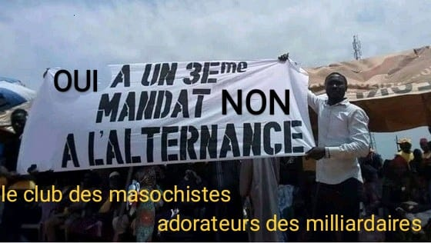

Cela dit, ça commence mal pour la « réforme ». Macron l’avait dit, l’ineffable trio Le Maire-Attal-Véran ne cesse de le répéter : grâce à la « réforme », les comptes sociaux seront à l’équilibre. Et bing, v’la t’y pas que le Conseil d’Orientation des retraites, le COR, qui, lors du débat sur le projet, laissé entendre que l’avenir du système existant n’était pas en danger, et donc la « réforme » inopportune, annonce que le compte n’y est pas, et que la « réforme » n’empêchera pas le déficit à venir. Encore un joli brouillard. De quoi stimuler les détectives de la gauche, mais pour l’instant, à gauche, walou. Serions-nous partis pour nouvelle loi portant l’âge de la retraite à 67 ? 68 ? 70 ? Bonjour l’hécatombe !
Il est temps, aussi, pour la gauche de faire le bilan de la « séquence retraite ». Cela aiderait peut-être pour la suite, et pas seulement pour le problème des retraites. Des erreurs ont été commises, qui peuvent s’expliquer en partie par les délais très courts imposés par le pouvoir, prêt à tous les artifices réglementaires, la suite l’a montré (vivement un nettoyage constitutionnel).
Nous serons plus dubitatifs, portant même à l’occasion un regard sévère sur certaines provocations relevant davantage d’une troisième mi-temps de rugbymen particulièrement mal embouchés que d’une Assemblée nationale, aussi galvaudée qu’elle soit. Nous apprécions mal la décision de la France insoumise d’avoir déposé des milliers d’amendements, aboutissant à une impossibilité de vote vu le temps restreint des débats : erreur tactique, de plus mal ressentie par une partie de l’opinion et certains partenaires de la Nupes.

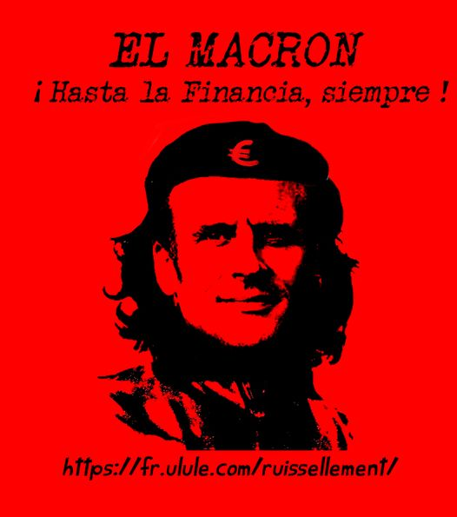

Cela interroge aussi sur l’avenir de la Nupes. Beaucoup ont considéré que cette alliance électorale, conclue à l’initiative de Jean-Luc Mélenchon, ne résisterait pas à l’hétérogénéité des positions de ses différents protagonistes sur des sujets importants (Europe, énergie, place des secteurs publics et privés…). Malgré quelques coups de canif, la Nupes a survécu à la séquence retraite, mais ne s’est pas solidifiée.

Si cette séquence a ébréché (durablement, espérons-nus, mais cela dépend aussi de l’action à venir de la gauche) le déjà fragile électorat macroniste, cette brèche semble avoir davantage profité à l’extrême droite qu’à la gauche.

Dans le paysage politique d’aujourd’hui, c’est quoi, la gauche ? La Nupes, et quelques petites organisations, certes respectables, ayant choisi depuis longtemps de naviguer aux marges du système électoral. Il y a probablement dans La Convention, récemment créée par Bernard Cazeneuve, avec, dans une demi ombre François Hollande, des citoyens proches des idées de gauche, mais quel crédit accorder à ceux qui furent il y a quelques années, les fossoyeurs de la gauche. Quant à « l’aile gauche » macronisme, ce n’est guère qu’un oxymore, comme disait naguère Jean-Pierre Chevènement, lui-même rallié au macronisme. Il est des vieillesses…

La Nupes est le premier rassemblement de la gauche de ce siècle, si on excepte la campagne unitaire pour le Non au référendum européen de 2005, dont la transposition sur le terrain électoral aboutit à une catastrophe. Hors d’un rassemblement, point de salut pour accéder au pouvoir de changer l’ « ordre des choses » chéri par les classes dirigeantes : l’affaire des retraites est sur ce point édifiante et fraîche dans nos mémoires. La Nupes n’est à ce jour qu’un cartel électoral. C’est mieux que rien. Beaucoup de citoyen.nes sont proches des idées de la Nupes, mais rétifs à rejoindre, pour des raisons diverses et souvent respectables, les organisations qui la constituent. Ce qui les intéresse, c’est le tout qui fut synthétisé par le programme législatif de la Nupes, ils ont de le sympathie pour la Nupes, mais ne sont pas dans la Nupes. Et pour cause : sur le terrain, la Nupes n’existe pas, à quelques exceptions locales près
Nous eûmes ainsi l’occasion de participer il y a quelque mois à une réunion locale, où les représentants de chaque « orga », se félicitèrent réciproquement, parfois avec retenue, de cette initiative. Bref, on était bien contents d’être là. Mais à la question posée par un « non encarté », (« qu’est-ce qu’on fait maintenant ?), il fut répondu que c’était une sacrément bonne question et qu’il fallait y réfléchir. Et depuis ? : walou. A suivre au prochain numéro !

Au sommaire de ce numéro :

Edito : Gauche : pas de retraite sur les retraites ! C’est le moment de faire un premier bilan du débat sur la réforme des retraites et de penser à ne surtout pas lâcher l’affaire. C’est aussi le temps d’analyser, brièvement, l’attitude de la gauche dans cette séquence. Et quand on parle de gauche, on parle surtout Nupes : elle a globalement tenu bon, mais maintenant, il y a du boulot, nous propose Jean-Luc Gonneau. Illustrations glanées sur le net par Le club des masochistes adorateurs des milliardaires

Total irrespect Le président Macron essaie d’endosser le costume de sauveur de la planète face aux aléas climatiques. Yann Fiévet en montre, implacablement, l’inanité et s’en irrite même un brin. Et nous ajouterons, entant qu’arbitres des élégances bien connus, que ce costume ne lui va pas du tout.

Retour à la parole sauvage : un art subtil et radical de la guerre Mireille Pierre-Louis fut la première femme guyanaise ingénieure agronome. Elle est aussi une poétesse appréciée dans la Caraïbe française, et nous propose ici une analyse du dernier ouvrage du poète et essayiste martiniquais Monchoachi. Dans Retour à la parole sauvage, celui-ci entremêle moments de poésie, analyse acérées sur la puissance de la parole et la , dans nos vies, et, dans la lignée de Frantz Fanon, des considérations sur les dominations coloniales. Comme l’écrit Mireille Pierre-Louis : « Un livre à avaler d'un seul coup vloup, comme un sèk, ou à déguster à petites gorgées, tel un feu qui vous vivifie ... »

La sécheresse, phénomène naturel ou événement culturel ? Une des choses qu’on aime bien chez Saül Karsz, c’est son art du contre-pied créatif, qui lui permet d’aller où nous n’allons pas forcément. Ainsi de la sécheresse, phénomène naturel par essence. Peut-être, mais pas que : société, croyance, économie, politique s’en mêlent. Démonstration brillante, Karz est un éclaireur

L’horreur et l’exploitation de l’horreur Patrick Le Hyaric revient sur les agressions d’Annecy et de Saint-Brévin les Pins pour dénoncer méticuleusement les amalgames honteux, racistes d’une certaine classe politique, de droite soi-disant « républicaine » ou d’extrême droite, la violence montante de la fachosphère et la négligence gouvernementale et nous donne un conseil : visiter l’exposition du Musée national de l’immigration.

L’interview exclusive de Sa Majesté Manu 1er Le vrai-faux interview est en soi un genre littéraire de l’humour politique, pratiqué souvent par nos collègues du Canard Enchaîné. Il fut présent dans nos colonnes sous la plume de l’ami Jacques-Robert Simon et revient cette fois grâce à ’allègre Patrice Perron (de Guidel, tient-il à préciser), qui s’entretien avec notre jupiterien président..

Le covid, l’écologie, la guerre Nous sommes, presque concomitamment, confrontés à au moins trois problèmes majeurs, apparemment distincts. Ce qui n’empêche pas des correlations. Il fallait le scalpel de Michel Rogalski poue les disséquer.

Les rois du Nonsense, Souvenir de jeunesse, Les rois du Bonsense, L’Ukraine sauvée par BHL, La com’, c’est un métier !, Après la mort, y’a quoi ?, Petit poème : des dessins ou photomontages cocasses glanés sur le net par Agnès Bilh, Mourad Karabagli, Benoist Magnat et Mamonymous.

Total irrespect
Par Yann Fiévet

A la veille d’un nouvel été difficile la stupeur nous saisit. Le macronisme vient de battre piteusement en retraite sur le front du combat écologique. Les esprits grincheux diront qu’il n’avait jamais vraiment entamé ce combat pourtant impératif. On peut difficilement leur donner tort. Le mois de mai était depuis des lustres le mois du renouveau, celui qui annonçait des jours meilleurs, ceux de l’éclosion générale, des jours attendus avec entrain partout et par tous, petits et grands, pauvres ou riches. Tout cela est bien fini. Le mois de mai est désormais en France le mois de la fin définitive des illusions face à la crise climatique aux ravages indiscutablement grandissants. En cette matière qui ne devrait souffrir aucune défaillance, Jupiter, en dieu impuissant, et son ministre chargé de la « transition écologique » ont, à quelques jours d’intervalle, sonné le glas de nos maigres espérances. Deux hommes passifs pour deux évènements calamiteux. L’irrespect affiché pour la planète est alors à son comble. Et, le pétrolier en chef de s’en délecter en coulisses.

Le premier de ces évènements fut la déclaration péremptoire du Président de la République française à une heure de grande écoute télévisuelle, déclaration par laquelle il exprimait sans ambages son souhait qu’une pause soit prononcée dans la règlementation environnementale européenne. A quelques jours de la réception annuelle des « plus grands patrons du monde entier » au château de Versailles, Emmanuel Macron s’attaquait à rien moins que le green new deal, certes diversement appréhendé par les partenaires de la France, qu’il conviendrait de muscler eu égard au péril climatique et non de l’affaiblir. Du reste, le monarque qui se veut absolu déclencha la stupéfaction européenne en la circonstance. Bien sûr il n’en a cure : son urgence à lui est de rassurer les magnats de la finance et de l’industrie planétaire afin que dans la bonne marche des affaires la France reste pleinement une terre d’accueil ! On se souvient ici de la déclaration énervée de Nicolas Sarkozy en 2011, au Salon de l’agriculture, trois petites années après le « Grenelle de l’environnement » qu’il avait pourtant abondamment promotionné : « l’environnement, ça commence à bien faire ». Mais, douze années plus tard… Ces hommes sont très forts dans l’esbroufe communicationnelle et éminemment discrets dans la mises en œuvre tangible de leurs annonces tonitruantes. C’est que le réalisme économico-financier du capitalisme omnipotent revient toujours à la charge porté par de vigilants gardiens du temple.

On doit le second évènement de ce printemps à Christophe Béchu qui porte fièrement la casquette ministérielle de la transition écologique. Il a officiellement lancé le 22 mai dernier le processus de « l’adaptation » au réchauffement climatique. Jusqu’à la fin de l’été les Français sont consultés afin qu’ils disent les efforts qu’ils sont prêts à consentir pour adapter leurs comportements de consommation dans l’optique d’un réchauffement de 4° à la fin de ce siècle. Rappelons que la COP 21 tenue à Paris en décembre 2015 déclarait qu’il ne faudrait surtout pas dépasser 1,5° pour éviter « l’emballement ». On entérine donc en haut-lieu que l’objjectif est irréaliste et qu’il faut donc se préparer au pire. Les Français pourraient en retour demander ce que les vrais décideurs sont prêts à consentir comme efforts d’adaptation pour changer de manière tangible la prégnance mortifère du capitalisme sur la nature et nos vies. Va-t-on annuler les nombreux projets autoroutiers lancés dans l’hexagone ? Va-t-on enfin décider de transformer radicalement « notre modèle agricole ? Va-t-on un jour prochain contraindre Total à changer profondément sa stratégie de production d’énergie ? Non, rien de tout cela ne reçoit le début du commencement d’une inflexion. Non, c’est aux Français de faire des efforts individuels. Le tandem Macron-Béchu en est resté à ce que Aurélien Bernier avait appelé voilà quinze ans l’écologie du brossage de dents. Désespérant !

Pire, on continue d’envoyer de mauvais signaux à de notoires responsables de la crise écologique. Ainsi, le ministre français de l’agriculture a demandé récemment aux préfets de ne pas verbaliser les agriculteurs contrevenant à l’interdiction de plusieurs pesticides décidée au niveau européen. À l’initiative des sénateurs Les Républicains, une proposition de loi, autorisant le recours à des drones pour l’épandage de pesticides, a été adoptée en première lecture le 23 mai au Sénat.
Cette mesure est présentée comme un « choc de compétitivité pour la ferme "France" ». L’article 8 de cette proposition de loi envisage d’expérimenter durant 5 ans le recours à des drones dans le cadre d’une « agriculture de précision » sur des surfaces présentées comme « restreintes » sans pour autant que soient fixées des limites. L’Europe pers déjà vingt millions d’oiseaux chaque année. Alors, la biodiversité peut bien attendre encore son hypothétique renouveau ! La vraie raison de l’immobilisme ou de la fuite en avant est que l’on se refuse à financer sérieusement l’énorme facture de la transition écologique. Pour cela il faudrait faire payer les plus riches de nos congénères. On pourrait, par exemple, taxer de 5% à cet effet les 10% des contribuables les plus fortunés. Bruno Lemaire, ministre de l’économie gardien scrupuleux de l’orthodoxie fiscale, se refuse farouchement à augmenter les impôts tout en récitant la fable éternelle selon laquelle « la France a déjà la fiscalité la plus élevée d’Europe ». Répondons-lui que les revenus des 37 contribuables français les plus riches sont taxés à… 0,26%. Un record du monde, probablement ! Total irrespect disions-nous.

Les Rois du Nonsense
Glané sur le net par Benoist Magnat

Retour à la parole sauvage : un art subtil et radical de la guerre
Par Mireille Pierre-Louis

Retour à la parole sauvage, c'est d'abord un beau livre, une beauté épurée, presque une page blanche en guise de couverture, avec quelques très petites lettres, vertes, d'un vert sauvage, entre deux lignes, vertes, elles aussi, Retour à la parole sauvage, c'est un recueil d'essais d'une beauté profonde, plus immédiatement accessible que les poèmes de Monchoachi qui, eux, ont besoin d'obscurité pour s'épanouir, dialoguer avec l'Invisible, et dans Retour à la parole sauvage, la poésie volant la vedette à la pensée s'impose d'emblée, pure, effilée, transparente, même si le poète aurait désavoué ce mot, lui qui aime tant frayer avec l'ombre, pour in fine débusquer ce qui ne se montre pas, ne se nomme pas, ici, à la faveur d'un recueil d'essais voulu par les Editions Lundimatin, c'est encore la poésie qui apparaît, qui semble vouloir tenir la pensée en bride, Retour à la parole sauvage, c'est un retour de Monchoachi vers la prose, avec des textes inédits ou rares qui se mêlent à des textes plus connus, comme le superbe La case où se tient la lune qui, positionné à la suite du subversif Dans la glace du Temps présent, apparaît sous un jour nouveau, paré de nouveaux atours, l'agencement des textes, pour indépendants qu'ils soient, nécessite que le lecteur les lise dans l'ordre pour profiter de l'enchantement du poème, un poème c'est la rencontre d'un mot à côté d'un autre mot, là, c'est l'entremêlement des textes qui apporte à l'ouvrage cette impression de grandeur, la sélection des textes a été un travail de longue haleine, un assemblage proprement poétique, et le résultat foisonnant est étourdissant, vous me permettrez, une fois n'est pas coutume, de faire l'éloge de la pensée-poésie de Monchoachi, car, une fois n'est pas coutume, je suis sûre de l'avoir bien comprise, saisie, et là, il ne s'agit pas d'une posture, où l'on se dit "c'est beau", parce que "la grande poésie, c'est forcément beau", là, c'est beau comme une mer violette de glycérias par un temps de carême, Monchoachi écrit sans même la nommer (ou si peu) sa terre natale, son attachement indéfectible à sa terre natale où il a assuré son retour, sa terre natale qui avec l'Assimilation ("action de réduire en pâtée", nous rappelle le poète) a supporté la perversité la plus cruelle que l'Occident n'a jamais expérimentée, jamais tentée sur l'Humain et qui en fait, de ce fait, un laboratoire de la déchéance promise à l'Homme, sous le vocable de Progrès, un Progrès dont la visée ultime, mise à nue par Fanon, dans la magistrale conclusion des Damnés de la terre, est l'Homme, en finir avec l'Homme, le massacrer par tous les moyens, et à cette aune l'Humanisme, comme avatar du Progrès, imposé à la Terre entière par l'Occident, ne trouverait, en réalité, sa justification que dans le seul impératif de tenir un discours "lénifiant et enjôleur" face à la barbarie qu'instaurent les Temps-Modernes, une Modernité inaugurée avec faste par le massacre des Indiens d'Amérique, le pillage de tout un continent, du Nord au Sud, de l'Est à l'Ouest, y compris les îsles "nées d'une discorde entre l'eau et le feu » débaptisées, rebaptisées, décimées, repeuplées (et...recolonisées par le peuplement jusqu'en en plein XXIème siècle !) pour bâtir sur ces cendres rouges le Nouveau-Monde, d'où va émerger l'homme-Nouveau et son emblème la Liberté, la liberté de la chasse à l'Homme (Lèsprit-Corps) dans tous les recoins de la Terre, sous les bons auspices d'un Dieu/Science Unique, mais "Ce ne peut être que la fin du monde en avançant", prévenait déjà Rimbaud, d'où l'urgence, face à une "langue machine", abrasante et destructrice, et "le totalitarisme technologique planétaire" qu'elle induit, d'un Retour à la parole sauvage, et la Parole ce ne sont pas des mots, se payer de mots ("pawol nan bouch pa chaj"), la parole sauvage "parle dans toutes paroles, dans tous gestes et actes qui, traversant de part en part le dispositif de mainmise de l'Occident, le criblent, le taraudent, le lardent, et, le démaillant de haut en bas et de bas en haut, le met à nu ..."
Retour à la parole sauvage, une parenthèse dans l'œuvre monumentale entreprise par le poète, à travers le chantier Lémistè qui à terme, et en six volumes, embrassera tous les recoins de la Terre, pour y débusquer les richesses voilées par le regard de l'Occident et menacées par son appétit insatiable.
Retour à la parole sauvage, le pendant en prose de Lémistè, une lãnmanière "petits poèmes proses" qui nous éclaire sur le rôle de la poésie comme ultime rempart à la barbarie, à une époque où l'on n'aura jamais autant désespéré de l'entreprise humaine :

Le bélier rit, il marie sa fille.
Le cœur d’un vautour a été cuit.
Le devin rêve de choses lointaines :
Si elles PAS arrivent cette année
riveront l’année prochaine.

Qu’ont-ils donc converti la tablette des oracles
en table de calcul le réel
en certitude
En CLARTÉ ?
(Lémistè 2)
.
Souvenir de jeunesse
Glané sur le net par Agnès Bihl

La sécheresse, phénomène naturel ou événement culturel ?
Par Saül Karsz

Rareté des pluies, absence de réserves conséquentes, cours d’eau en voie d’assèchement accéléré contribuent sans doute à une situation de pénurie que l’été, en Europe, aux Etats-Unis, en Australie, va très probablement amplifier. La sècheresse, dernière en date des catastrophes planétaires, présente ainsi tous les signes d’un phénomène naturel, causé par de lourds facteurs écologiques et météorologiques. On sait cependant que la surexploitation domestique, commerciale et industrielle de cette ressource précieuse qu’est l’eau joue un rôle déterminant dans la pénurie actuelle. On sait également que cette pénurie n’en est pas forcément une pour toutes les classes sociales. Le manque d’eau génère des profits pharamineux, n’empêche nullement le renouvellement régulier des piscines, accroit la consommation d’eaux en bouteilles. D’après Internet, il y a sécheresse dite absolue en France au bout de 15 jours consécutifs sans pluie ; aux Etats-Unis, au bout de 21 jours et 30% de précipitations en moins ; en Australie, avec moins de 10% de la moyenne annuelle ; en Inde, avec des précipitations annuelles inférieures de 75% aux normales saisonnières. Autant de démarcations socio-culturelles à propos d’un événement qui, réputé naturel, identique partout, est cependant loin d’entrainer les mêmes effets, les mêmes dégâts, les mêmes bénéfices.

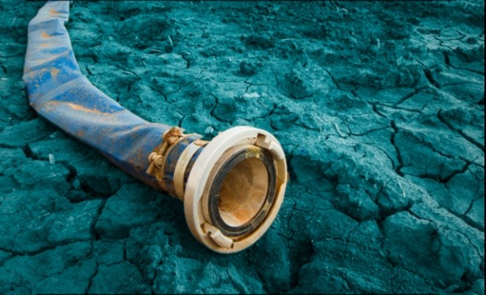

L’appellation « phénomène naturel » a de quoi susciter quelques bémols. Ni son usage ni sa portée ne vont de soi. Idem pour le contraire, d’ailleurs. Il ne s’agit pas d’un phénomène exclusivement naturel ni uniquement socio-culturel non plus. Mais comment identifier la part de chacune de ces deux dimensions, toutes deux également incontournables ? S’agit-il de parts, de morceaux, de parcelles, en fait ? Question décisive dont dépend le diagnostic qu’on peut proposer et les éventuels palliatifs qu’on peut envisager. Au-delà de l’eau, d’autres phénomènes induisent des interrogations semblables…

Risquons une explication à ce propos. Explication obligatoirement dialectique car, à défaut, on se laisse abuser par la recherche de la Cause Première, celle qui – complètement omni-naturelle ou radicalement omni-culturelle – serait à l’origine passablement mystique de tout, sans pour autant rien expliquer précisément.
Première ponctuation : existent bien des rythmes, des contraintes, des facilités, des phénomènes naturels. Mais la nature n’est pas la même selon les terrains, les espèces végétales et animales, ni non plus sans les ressources (notamment techniques) disponibles, les conditions d’utilisation, l’aménagement des territoires, la répartition des bénéfices et des contraintes. D’emblée, les phénomènes naturels se trouvent inclus dans des agencements socio-historiques qui tantôt les provoquent, tantôt subissent ses manifestations, tantôt pallient certains de leurs effets. C’est pourquoi l’assèchement des voies d’eau a des causes naturelles et des traitements technico-socio-politiques.

La surdétermination est de mise. Il faut tenir compte des figures multiples, des combinaisons contrastées. Il n’y a pas une modalité seule et unique des rapports nature-culture.

Il n’y en a pas non plus en sens inverse. La dimension socio-historique et culturelle, si elle peut aller très loin dans ses inventions au point de faire reculer des limites imposées par la nature, bute néanmoins, inlassablement, sur de nouvelles contraintes, sur des émergences et des disparitions inespérées, sur des phénomènes naturels dont il lui faut tenir compte. Les rapports culture-nature sont permanents, surdéterminés, autant que leurs désajustements, l’impossible coïncidence de leurs logiques respectives. Comme l’écrivait l’anthropologue Claude Meillassoux, « la parturition est un phénomène naturel, l’accouchement est une réalité culturelle ». Il n’y a pas lieu de choisir l’un ou l’autre – il faut et il suffit de dire de quoi on traite précisément.

C’est cette dialectique qu’il convient de diagnostiquer. Ce sont les disparités « nature et/ou culture », la prédominance relative de l’une ou de l’autre qu’il faut considérer. Ce sont ces épisodes surdéterminés qu’il faut traiter. Eviter à tout prix d’isoler ces deux paramètres – non pas deux mondes mais juste deux registres – finalement inséparables.

Seconde ponctuation : ce serait probablement moins équivoque de se référer, non pas aux phénomènes naturels, mais aux données naturelles. Données incontournables, indépendantes de toute construction culturelle mais, pour devenir des événements, pour installer un avant et un après, encore faut-il qu’elles s’inscrivent dans une culture, marquent une civilisation, soient apprivoisées dans une société, taraudent inégalement des individus et des collectifs selon leurs positions sociales, recours financiers, capital culturel…

La nature existe sans la culture mais pas sans les significations et la portée que celle-ci lui accorde. La culture n’a pas besoin de la nature pour créer, inventer, imaginer, mais en dépend absolument pour asseoir ses créations et matérialiser ses inventions.

Certes, cette dialectique est bien loin de clore le problème, les problèmes. Mais elle permet de ne pas substantialiser La Nature et La Culture, de ne pas les imaginer comme des entités compactes et sans hiatus. Quelques mythologies pourraient ainsi être dépassées.
Texte paru dans Le pas de côté (www.pratiques-sociales.org)

Les Rois du Bonsense
Glané sur le net par Mamonymous

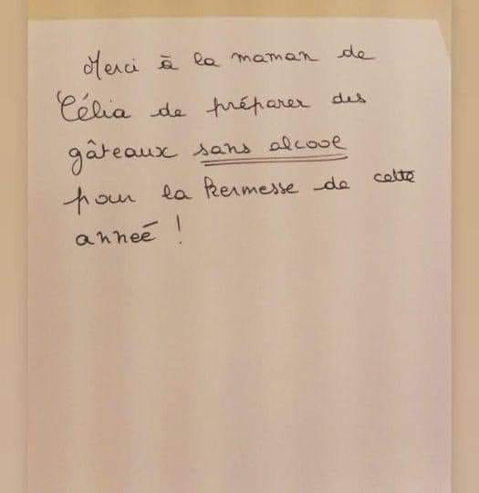

L’horreur et l’exploitation de l’horreur
Par Patrick Le Hyaric.

Annecy et avec elle la France entière a été fortement ébranlée par l’horreur, l’indicible, l’incompréhensible. Des petits enfants attaqués, poignardés par un homme âgé de 31 ans, lui-même père de famille Un homme poussé et égaré sur les routes de l’exil depuis sa Syrie natale pour fuir les horreurs de la guerre dont il était l’un des soldats. Le malheur frappe six familles à qui nous apportons notre pleine solidarité, notre affection et nos souhaits de meilleurs rétablissements. Tout en sachant que les douleurs dans les chairs comme dans les esprits ne s’effaceront pas avant longtemps. Poignarder l’innocence, c’est poignarder l’avenir. Il est bien que ce criminel ait pu être arrêté et déféré devant la justice. Son procès permettra sans doute d’écarter les manipulations et les amalgames, notamment le lien malhonnête entre droit d’asile et l’acte d’un forcené.

Comme après chaque drame désormais, jusqu’à l’abjection, une cohorte de responsables politiques, de la présidente du groupe Renaissance à l’Assemblée nationale en passant par le sinistre Ciotti, voyagent dans le même wagon-lit poisseux de l’extrême droite avec Le Pen et Zemmour. Comme des rapaces, les uns et les autres se sont jeté sur les torrents de larmes causées par la lâcheté d’un homme, pour déverser leur haine et remettre en cause le droit international, le droit d’asile, l’immigration. Ce fut pour eux, une aubaine pour tenter de faire oublier la loi des 64 ans et les méthodes antidémocratiques déployées pour l’imposer. « Chaos migratoire » crie le sinistre Ciotti. « Rétrécir le droit d’asile » s’enflamme Le Pen. « Il y a plus important que les conventions internationales, il y a la survie du peuple français » éructe Zemmour tandis que ses amis de Génération identitaire appellent à « une reprise en main virile de notre civilisation ». Ils ont été déçus que ce criminel ne soit pas musulman. Il se revendique chrétien. Oui, mais alors !… « Un mauvais chrétien » s’est-on exclamé sur Cnews.

Peu importe ! Pour la grande parade des obsédés de la différence, des obnubilés de l’expulsion, c’est un étranger. Certes ! Mais, avant tout, la vérité c’est qu’il est malade mental et que sa demande d’asile lui a été refusée il y a quelques jours. On estime à 40% le nombre de sans domicile fixe souffrant de pathologies psychiatriques. Très peu bénéficie d’une prise en charge et de protection. De la faute à celles et ceux qui surfent sur l’horreur après avoir voté et mis en œuvre tous les plans d’austérité. Les mêmes qui se contre-foutent des trente-cinq millions (oui 35 millions de réfugiés) qui vaquent sur la planète. Ce sont les pays pauvres qui en accueillent quasiment le quart d’entre eux ! Les lugubres propagandistes savent pourtant que plusieurs crimes et de féminoïdes perpétrés ces derniers jours ne sont pas le fait « d’étrangers » en Bretagne, en Vendée et ailleurs. Ces discours ont libéré à Annecy la fachosphère dans la rue, menaçant le maire de la ville et la présidente de la communauté d’agglomération, la Ligue des droits de l'Homme et les associations de solidarité.

La stratégie des extrêmes droites est de travailler la déraison, de jouer sur les peurs pour mieux cacher leur mission fondamentale : servir de bouée de sauvetage au capitalisme exploiteur, diviseur, aliénant en désignant « l’autre », l’immigré, l’enfant d’immigrés même s’il est Français, l’étranger comme le responsable des malheurs que provoque ce système. Tout est fait pour cultiver la méfiance, la défiance, les peurs irraisonnées détournant chaque jour un peu plus les yeux et les esprits des valeurs éthiques, sociales et solidaires qui fondent notre civilisation. C’est ainsi que le spectre politique du gouvernement jusqu’à l’extrême droite procède à une mutation du droit tournant le dos aux politiques d’accueil, au droit d’asile, au regroupement familial, et au bout du compte aux intérêts de la France qui n’a cessé de s’enrichir des apports extérieurs. En envisageant « la déchéance de nationalité », l’ancien président socialiste avait libéré une ignoble voie : une dangereuse hybridation des discours des droites, des extrêmes droites, des centres maintenant et d’une partie de ceux qui se réclament de la gauche, est en cours.

Au moment où la faim et la misère reprennent de la vigueur, où les guerres et les conflits ensanglantent les pays où la population est la plus démunie ; au moment où les modifications climatiques accélèrent les migrations de celles et de ceux qui veulent échapper à la mort, la question n’est pas de savoir si on est pour ou contre l’immigration. L’enjeu fondamental est d’être à la hauteur de l’humanité tout en combattant les véritables tares de nos sociétés : l’exploitation, la précarité, la mise en concurrence, les destructions des services publics. La question est de savoir si nous allons agir pour bâtir un monde commun où primerait la coopération entre les peuples, la fin du pillage des pays du sud et leur mise sous dépendance. L’immigration n’est pas une problématique nouvelle. On ne peut oublier les déplacements humains au fil des époques et leurs intégrations pour faire société commune malgré des peurs et des appréhensions.

Ce qui s’est passé à Saint-Brevin-les-Pins, avec la démission du maire, aurait pu être l’occasion pour les pouvoirs publics d’organiser un débat serein, raisonné, autour d’un accueil digne et organisé des étrangers et des demandeurs d’asile. Le pouvoir et les grands médias ne l’ont pas voulu, préférant accréditer la thèse d’une violence banalisée contre un maire, comme en subissent tant d’autres. Or, il s’agissait ici d’un projet l’accueil de réfugiés que l’extrême droite veut empêcher par tous les moyens. À l’immense majorité de nos concitoyens qui souffrent, qui peinent, qui ne sont jamais écoutés, nous faisons appel au débat, à la réflexion, a la raison : les demandeurs d’asile ne sont en rien responsable de la pression sur les salaires, la galopante inflation, les meurtrissures contre les services publics, les mépris des puissants, les précarités et insécurité de toutes sortes. C’est bien l’inaction publique qui crée les problèmes que dénoncent ceux-là mêmes qui ne veulent pas de l’accueil : l’errance, la délinquance, la folie. Rien à voir avec la génétique raciale ou civilisationnelle. Ces maux sont le résultat d’un système économique qui exclut, précarise les travailleurs français et immigrés, leurs enfants mis partout en concurrence.

Que le défi soit complexe, nul, ne le nie ! Mais il doit être relevé au nom même de l’intérêt général, au nom des valeurs originelles de la République, au nom de l’humanisme. Il passe par une information exacte, par la fin de la stigmatisation, des discriminations, de l’exclusion et de la précarisation des classes populaires et une partie des classes moyennes. C’est la condition pour refermer les plaies de la violence des fractures sociales. Nous devons alerter toutes les travailleuses et tous les travailleurs, les citoyennes et les citoyens : le grand clivage n’est pas comme veulent le faire croire la droite extrême et l’extrême droite entre le national et le racial, entre Français et étrangers. Il est entre le capital lucratif, qui exploite toutes les femmes et tous les hommes quelles que soient leurs origines - et la capacité de toutes et tous à faire cause commune pour gagner la souveraineté sur le travail et construire ensemble un monde commun, juste, solidaire, libre, désarmé et en paix. Je vous conseille la visite de l’excellente nouvelle exposition qui s’ouvre ce 17 juin au Musée national de l’immigration rue Daumesnil à Paris.
Article paru dans la Lettre internet de Patrick Le Hyaric
.
L’Ukraine sauvée par BHL !
Glané sur le net par Mourad Karabagli

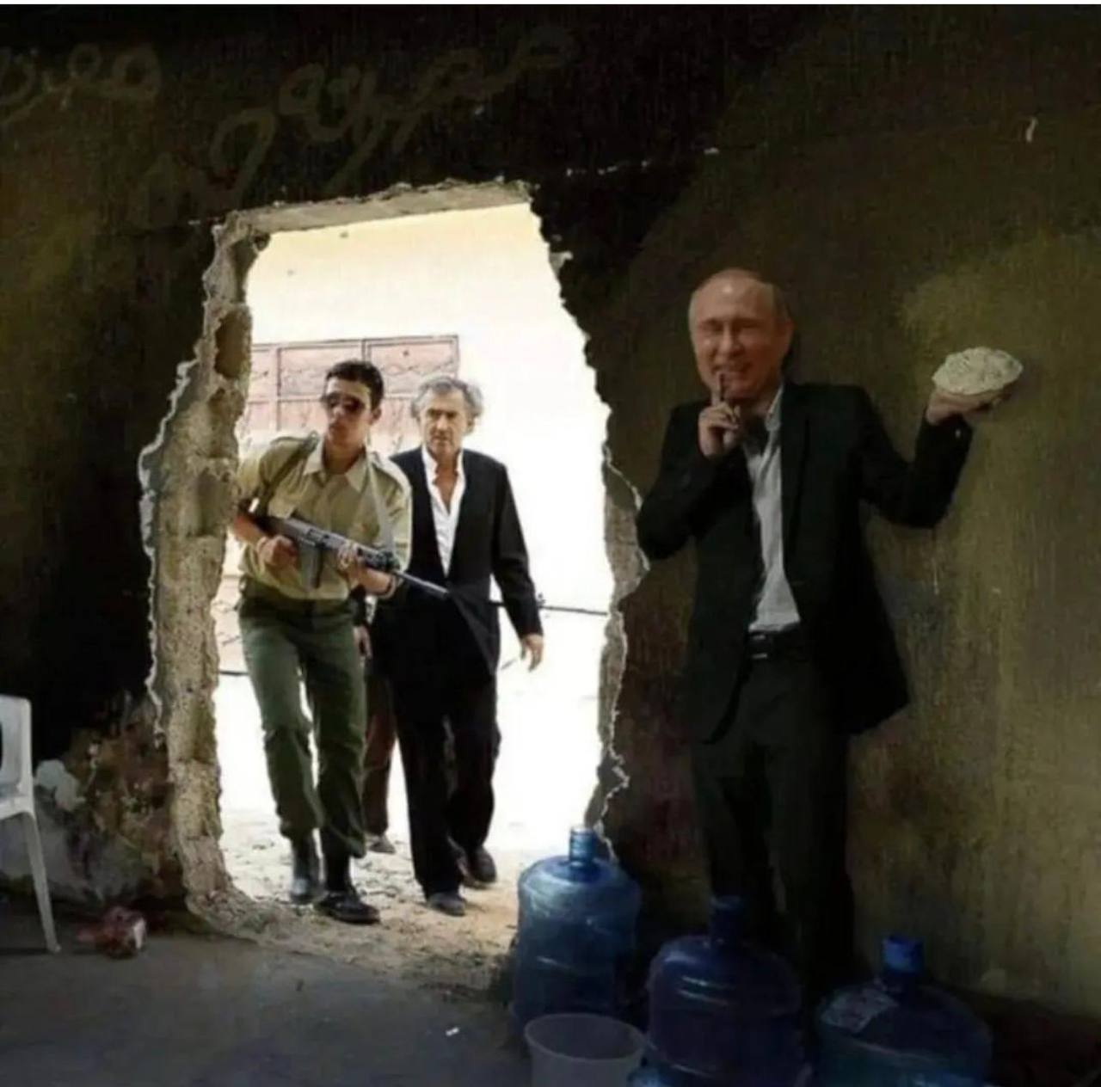

L’interview exclusive de Sa Majesté Manu 1er
Par Patrice Perron

- Votre Majesté, bonjour.
- Bonjour.
- Nous sommes heureux de vous recevoir pour cette interview sur Télé Majesté. Je commence d’emblée par un sujet qui vous tient à cœur : quel bilan tirez-vous de votre politique sociale depuis le début de votre règne ?
- Il n’y a pas photo, c’est un carton plein !
- Comment ça ?
- Soyez réaliste. Regardez, dès le début, j’ai supprimé l’ISF, c’est une avancée positive à destination des plus riches qui attendaient cette mesure avec impatience. C’était dans mon programme.
- Est-ce pour cela que l’on vous appelle le Président des Riches ?
- Pas seulement. Regardez encore comment j’ai dézingué le code du travail. Il ne reste plus que la couverture. Même Dalloz est content, il y a moins de pages et il fait des économies pour le même prix. C’est chouette, non ?
- La diminution des APL a provoqué des remous ….
- Oui, je sais, mais je n’aime pas les pauvres.
- Il n’y a pas que les vrais pauvres qui ont été touchés, mais les étudiants, et vous aimez les jeunes.
- Oui, j’aime les jeunes, mais pas les jeunes pauvres. S’ils ne peuvent pas payer de logement, qu’ils fassent un apprentissage près de chez leurs parents. Quand aux locataires permanents, qu’ils fassent des heures sup. Tout est dans le travail, je me tue à le dire.
- Concernant le monde du travail, vous leur en avez collé une autre, de secousse.
- Comment ça ?
- Les indemnités en prud’hommes.
- Je n’aime pas les grincheux qui vont se plaindre aux syndicats pour récupérer du fric sur le dos des employeurs. Au moins, maintenant, les patrons savent ce qu’un licenciement économique ou abusif va leur coûter. Le barème leur est favorable et on ne perd plus de temps à attendre le jugement.
- Oui, mais c’est un peu une incitation à pratiquer le licenciement abusif, puisqu’il ne coûtera pas plus cher aux patrons qu’un autre motif plus sérieux.
- Moi, je suis le président des riches. Et en plus, il y a des économies à la clé, puisqu’il n’y a presque plus d’audiences au tribunal des Prud’hommes. Nous pourrons bientôt supprimer cette structure inutile et anachronique. Cela réduit aussi le rôle des syndicats. C’est gagnant sur tous les plans pour nous.
- Dites-moi, votre Majesté, vous avez diminué les allocations chômage et la durée d’indemnisation, n’est-ce pas ?
- Bien sûr, je l’avais annoncé. Je n’aime pas les chômeurs. Il faut inciter les gens à reprendre le travail. Les indemnités, si elles sont trop élevées, incitent les gens à attendre qu’elles baissent pour retourner au boulot. Donc il faut les baisser plus tôt et mettre la pression sur les individus : les faire venir pointer à Pôle Emploi très régulièrement …
- Comme un délinquant en liberté surveillée ?
- C’est un peu ça, c’est vrai. Et s’ils ne jouent pas le jeu, on les raye des listes du chômage et, du coup, les statistiques s’améliorent pour l’Unedic.
- Concernant maintenant les retraités, vous n’avez pas été tendre avec eux.
- Je n’aime pas les vieux. Ils coûtent un pognon de dingue. Non seulement ils sont plus souvent et plus gravement malades que les actifs, mais leurs revenus et leur patrimoine sont trop élevés par rapport aux jeunes qui travaillent dur.
- Votre Majesté, j’ai le souvenir que lors du début du premier mandat, un jeune député de votre camp s’était plaint de cela, en disant que les vieux avaient plus de patrimoine que lui. Il n’avait que 30 ans, c’est un peu normal qu’il n’ait pas encore tout à 30 ans.
- Oui, bon, je comprends votre inquiétude. Sans doute portait-il encore des couches et qu’il est né avec une cuillère en argent dans la bouche, mais sur le fond, je suis d’accord avec lui. Je suis là pour aider les riches, les vrais riches, pas les retraités. C’est pour cela que j’ai limité l’augmentation des retraites au maximum et surtout, et surtout, j’insiste, que je leur ai collé une super augmentation de la CSG. Vous avez vu ça ? La manne que cela représente ? Un coup de maître, je vous dis ! Un coup de maître en Majesté.
- Oui, mais devant le tollé général, vous avez lâché un peu de lest, pour les petites retraites.
- Bien sûr, pour me permettre de souligner mon souci d’aider les gens modestes.
- Les classes moyennes inférieures ?
- Oui, qui sont grâce à moi, devenues invisibles, parfois même, tombées dans la précarité.
- Votre Majesté, pouvons-nous aborder un sujet plus politique ?
- Quoi donc encore ?
- Dès le début de votre règne, vous avez voulu faire passer à la trappe tous les corps intermédiaires, maires, conseillers départementaux et régionaux, syndicalistes, représentants de corps professionnels. Le plus symbolique a été de boycotter le congrès national des maires.
- Je n’aime pas ceux qui veulent s’interposer entre Moi et le peuple. Je veux pouvoir parler directement au peuple qui m’a brillamment élu.
- Le peuple vous a répondu : les gilets jaunes sont venus taper à votre porte, pourtant fermée.
- Je n’aime pas le peuple qui s’agite dans la rue. Je préfère les rencontres organisées, comme le grand débat.
- Votre Majesté, j’ai une question difficile à vous poser, mais je me sens obligé de le faire pour montrer que je suis un journaliste presque indépendant.
- Allez-y.
- Il se dit qu’au plus fort de la crise des gilets jaunes, quand les manifestants ont marché sur l’Élysée, vous avez cherché à savoir si votre palais disposait d’une sortie discrète ?
- Oui, au cas où il y aurait eu un incendie. Mais je n’aime pas votre question.
- Et où seriez-vous allé ?
- Au Touquet, pardi, chez Brizitte.
- Vous n’y pensez pas ? Les ronds-points étaient tous contrôlés par les gilets jaunes. Vous auriez été capturé.
- Alors, je serais allé à Varennes.
- Votre Majesté s’égare, Louis XVI a mal fini.
- Alors, j’aurai fui à Baden-Baden, comme le Général de Gaulle
- Ah ! Là, je suis d’accord avec vous, car Le Grand Charles est revenu, a dissous l’assemblée et a brillamment remporté les élections législatives qui ont suivi.
- Vous croyez que je devrais dissoudre ?
- Attendez un peu, votre Majesté, ne vous précipitez pas, car Jacques Chirac avait raté son coup, sur de mauvais conseils. Laissez s’épuiser les opposants. Et puis, pour l’instant, l’effet 49.3 est encore trop présent à l’esprit des électeurs.
- Mais le 49.3, c’est super ! On ne perd pas de temps dans des débats sans intérêt.
- D’autant plus que vous n’avez plus la majorité, n’est-ce pas ?
- Tout est relatif. Si je fais des cadeaux à LR, ils votent. Ils se font un peu prier, pour le principe, mais ils votent. Regardez, pour ma belle loi sur les retraites, je savais qu’ils étaient d’accord avec moi, mais pour éviter qu’ils passent pour des alliés soumis ou des godillots, je leur ai lâché des bricoles, comme l’amélioration sur les carrières longues. Et à part quelques réfractaires de chez eux, ils étaient d’accord. Avec la gauche, de tels arrangements ne peuvent pas se faire. Il n’y a rien à tirer d’eux.
- Vous aussi, votre Majesté, pour atteindre votre objectif reportant l’âge de départ à la retraite à 64 ans, vous avez changé de trottoir, comme le jeune homme vous ayant interpellé. Vous êtes passé sur celui de droite.
- C’était plus confortable.
- Mais alors, pourquoi le 49.3 ?
- Vous n’imaginez pas que Ma Majesté, Ma belle personne et mon gouvernement à Moi, soyons renversés par des députés … Je me fous du parlement, tout le monde le sait. Le 49.3 est une arme de destruction massive des stratégies oppositionnelles. J’ai été réélu, moi, Ma Majesté Manu 1er. Il n’y a que ça qui compte.
- N’est-ce pas un peu guerrier, votre Majesté ?
- Il vaut mieux une bonne fessée renouvelée de 49.3, qu’une rafale de kalachnikov.
- Votre Majesté, il reste un sujet social à aborder, le RSA. Vous avez annoncé dans votre programme, que vous vouliez faire travailler les bénéficiaires de RSA, en contrepartie du versement de cette allocation.
- Bien sûr. Tout salaire mérite travail. Vous voyez, je remets les choses dans le bon ordre.
- Du coup, les patrons ne voudront embaucher que des RSA, ce sera moins cher pour eux.
- Évidemment. Cela permettra de diminuer le coût du travail, de rendre leur dignité aux bénéficiaires de cette allocation humiliante et d’améliorer la compétitivité de notre pays par rapport au reste du monde.
- Oui mais alors, ceux qui avaient un vrai CDI de toujours, bien payé et sûr, que vont-ils devenir ?
- Rien à battre. Pôle emploi, dans ses nouvelles attributions, est là pour les accueillir quelque temps.
- Quel beau projet social et humain, votre Majesté !
- Ca va, arrêtez de fayoter trop grossièrement, je pourrais vous renvoyer à la rubrique des chiens écrasés.
-Votre Majesté, avant de passer à un sujet plus d’actualité technique, je souhaite parler de l’écologie un peu au second plan dans votre programme. Je m’explique : vous venez de présenter votre plan « Eau », et à part une augmentation des tarifs pour ceux qui consomment trop, même moi, je ne vois pas de grande ambition Verte. Augmenter le tarifs, c’est retomber dans l’écologie punitive de votre ancien premier ministre pour les carburants ou dans celle des écologistes officiels.
- Je n’aime pas les écologistes politiques. Ils veulent même supprimer les fériés religieux. Moi, j’y suis favorable et le patronat aussi, mais nous ne remplacerons pas ces jours-là par des fériés laïques. Qu’ils continuent, nous serons gagnants. Et vous oubliez les gigafactories, ou super usines de fabrication des batteries de modèles Taïwanais que nous construisons.
- Peut-être, mais en attendant l’ouverture des mines d’Alsace, l’exploitation et l’extraction du lithium sont une catastrophe écologique, humaine et sociale pour les pays pauvres dans lesquels ce minerai est sorti de terre.
- On s’en fout, ce n’est pas chez nous. Ici, l’utilisation des véhicules sera décarbonée. C’est pareil pour le nucléaire, pour lequel nous ne disposons pas de mines d’uranium. Mais nous transformons, nous enrichissons les minerais. Et quand tout le monde aura sa voiture électrique, nous rétablirons le même niveau de taxe sur les carburants verts qu’aujourd’hui sur les fossiles. Il faut faire le plein d’impôts.
- Pour les futures centrales nucléaires, si c’est aussi long et coûteux que Flamanville, nous ne sommes pas prêts d’être indépendants sur le plan électricité.
- Vous êtes un oiseau de mauvais augure.
- Votre Majesté, je ne voudrais pas être désagréable, mais je suis surpris par une de vos récentes déclarations, et sans doute en ai-je mal compris le sens.
- Que voulez-vous dire ?
- Vous auriez souhaité que l’Europe fasse une pause sur les mesures écologiques applicables.
- Vous m’agacez très largement. Je ne répondrai pas à ce genre de question.
- D’accord. Votre Majesté, pour terminer, je voudrais aborder un point que je sais sensible : la dérive autoritaire et policière que tout le monde constate mais n’évoque qu’à bas bruit. Par peur.
- De quoi parlez-vous ?
- Du contournement des élus, des syndicats, de l’usage incessant de l’article 49.3, voire d’un autre article de la constitution, pour empêcher le groupe Liot, de présenter son projet de loi à l’assemblée.
- C’est dans la constitution, je ne vois pas où est le problème ?
- Vous avez reproché aux oppositions de pratiquer l’obstruction, et vous allez faire la même chose ?
- Mais non, puisque nos alliés LR tiennent le sénat, nous n’avons rien à craindre de ce projet inutile qui sera repoussé.
- Nous verrons. Je reviens au maintien de l’ordre. De nombreux observateurs, y compris les institutions européennes, s’inquiètent d’une doctrine du maintien de l’ordre, un peu violente, sans véritable contrôle, avec des arrestations préventives, des gardes à vue arbitraires, à l’égard de simples manifestants, (je ne parle pas des black blocks), et aucune sanction contre des policiers commettant des violences objectivées et vérifiées.
- Tous ces dégâts de rues sont inacceptables. C’est aussi pour protéger les manifestants honnêtes que nous les arrêtons préventivement, pour leur éviter d’être blessés par des gens mal intentionnés qui n’ont pour objectif que de casser du policier. Il faut revenir à un mode de relations sociales apaisées. Restez chez vous, faites vos concerts de casseroles à la maison, dans vos chiottes ou dans votre garage, mais ne venez plus nous enquiquiner sur la voie publique. Toutefois, j’entends ces protestations et je vous promets de changer de méthode dans l’avenir, comme je vous l’ai déjà promis. Les grincheux et les réfractaires ont encore quatre ans devant eux pour finir par m’aimer.
- Merci, votre Majesté, de nous avoir accordé cet entretien. Bonne journée à vous aussi, téléspectatrices et téléspectateurs, fidèles à Télé Majesté.

La com’, c’est un métier !

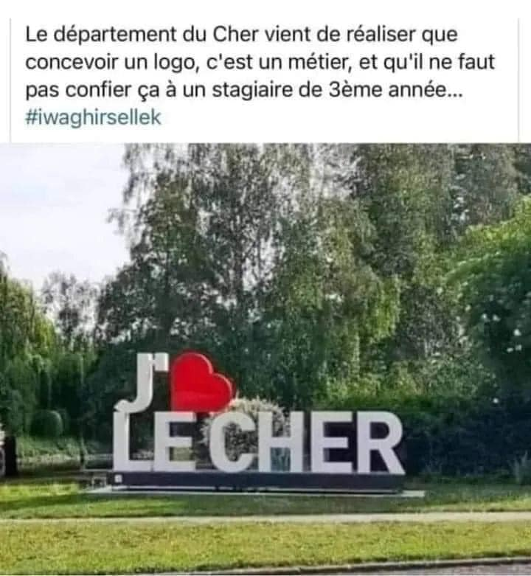

Le covid, l’écologie, la guerre
Par Michel Rogalski

On se souvient encore à peine des commentaires qui avaient accompagné la crise du Covid-19. Peut-être en est-il mieux ainsi tant le sottisier serait rétrospectivement accablant ? Du « je vous l’avis bien dit ; il aurait fallu m’écouter » jusqu’à « rien ne sera plus comme avant ; maintenant voici ce qu’il faut faire ; il faut penser l’après », on aura tout entendu. Bref puisque mon analyse était bonne mon programme ne peut qu’être parfait. Du côté des dirigeants une petite musique se développait à bas bruit : « on va surmonter l’épisode et d’un mal on va faire naître un bien. » Propos lénifiants chargés de dissimuler la panique rampante qui gagnait les milieux informés qui sidérés par le présent tentaient de vendre un monde nouveau plus résilient voire plus attrayant.
Parenthèse ou rupture ?
Ainsi s’affrontaient les tenants de la parenthèse à ceux de la rupture ou à ceux inquiets des effets de cliquet irréversibles en matière de contrôle de population. Les premiers arguant que les inerties et les habitudes reprendraient bien vite le dessus. Et annonçaient le comme avant, le plus qu’avant et au plus vite. Le retour des activités, à commencer par celles symboliques des compagnies aériennes, leur donna en partie raison et les « queues » de Covid n’entamèrent pas la tendance. Bref, pour l’essentiel la vie continua comme avant avec peut-être un désir d’en profiter plus.
Ceux qui ont vécu l’événement comme la grande rupture riche de toutes les coupures avec le passé et lourde d’espoirs de changement, et prêts à sortir de leur dossiers programmes clés en mains seront restés pour l’essentiel sur leur faim tant les espoirs étaient grandioses. L’ancien est mort, vive le nouveau : sur ce constat il fallait imaginer un monde plus résilient, comprendre que les difficultés rencontrées dans la gestion internationale de la crise sanitaire allaient servir de leçon pour faire avancer la cause climatique et que ses experts seraient plus écoutés, il fallait imaginer que la pandémie n’était qu’un révélateur d’une rupture incontournable à portée de mains. Le « rien ne sera plus comme avant » n’a malheureusement pas porté ses fruits. Certains « catastrophistes » n’ont pas craint d’annoncer : « le coronavirus est une aubaine pour la planète, car, quand les Hommes souffrent, la planète souffle. », d’autres – les « décroissants » - que « la planète a besoin de marquer une pause ». Les acteurs du tissu économique et social et ceux qui ont pu bénéficier du « quoi qu’il en coûte » apprécieront. Leur faiblesse est de n’avoir pas su entrevoir qu’il n’y avait pas que les écologistes pour y voir une occasion formidable d’avancer leur programme d’atterrissage. Reste, ce qui ne doit pas être tenu pour négligeable, le rapport au travail et à ses formes qui a été fortement interpellé par la crise sanitaire et dont le débat est appelé à se poursuivre à commencer par influencer celui sur la réforme des retraites.
Populations sous surveillance
Mais ce qui doit être noté avec attention ce sont les traces laissées - et gravées dans le marbre - dans le domaine sécuritaire et d’une façon générale dans la maîtrise de la gestion du contrôle des populations. Dès le début, les images relayées de la Chine semblaient correspondre à une répétition générale d’un état de siège ou évocatrice d’un lendemain de coup d’état ou de manœuvres militaires. Très vite se sont répandues à l’ensemble du monde des mesures – qui sans être aussi draconiennes – ont généralisé la lente évolution déjà amorcée vers une société de surveillance et surtout son acceptation cette fois ci au nom d’impératifs sanitaires. La population a accédé au statut de suspecte a priori pour laquelle tous les moyens de contrôle déployés par l’usage de la technologie du numérique et de l’intelligence artificielle étaient devenus un procédé acceptable, sinon légitime. Bref, tous terroristes ! Puisque les méthodes utilisées pour combattre ceux ainsi désignés sont désormais employables à l’encontre de l’ensemble d’une population et souvent à son insu. Comme toujours dans ce domaine les mesures d’exception ont tendance, comme un effet de cliquet, à s’installer durablement dans l’arsenal juridique. Celui des années de plomb adopté par l’Italie dans les années 70 est toujours en place – prêt à resservir, si nécessaire. Les réticences et inquiétudes ont gagné jusqu’aux plus hauts sommets des Nations unies puisqu’elles ont amené son secrétaire général, Antonio Guterrès à intervenir très tôt en 2021 devant le Conseil des Droits de l’Homme en affirmant : « Brandissant la pandémie comme prétexte, les autorités de sécurité de certains pays ont pris des mesures sévères et adopté des mesures d’urgence pour réprimer les voix dissonantes, abolir les libertés les plus fondamentales, faire taire les médias indépendants, et entraver le travail des organisations non gouvernementales. (…) Les restrictions liées à la pandémie servent d’excuse pour miner les processus électoraux, affaiblir les voix des opposants et réprimer les critiques. » Tout était déjà dit ! Il n’y a plus de limites à la surveillance qu’ils ont réussi à instaurer. Dans son dernier roman Le sage du Kremlin, Giuliano da Empoli, évoquant les maîtres du développement des techniques numériques affirme « Grâce à eux, tout moment de notre existence est devenu une source d’informations. »
Guerre, écologie et climat
Une petite musique chemine à bas bruit dans certains milieux écologistes laissant entendre que tout compte fait la guerre russo-ukrainienne pourrait être salutaire pour le climat. Toujours cette idée que du pire, de la crise pourrait surgir le meilleur.
Le raisonnement proposé est tout à la fois simple et désarmant. L’Union européenne, dès l’invasion de l’Ukraine par la Russie, comprend qu’elle va être profondément impactée par son extrême dépendance aux importations énergétiques d’origine fossiles, principalement le gaz, le pétrole et le diesel. Dès le mois de mai 2022 elle élabore dans l’urgence un plan - REPowerEU – dans le but tout à la fois de réduire sa dépendance vis-à-vis de ces combustibles et d’accélérer la transition énergétique en mettant au cœur de sa démarche les thèmes de la sobriété et de l’austérité . La désignation de l’ennemi russe ajoutant à l’approche une dimension patriotique et guerrière. Il s’agit tout à la fois de faire progresser des avancées climatiques et d’affaiblir le budget de guerre russe. La sobriété énergétique deviendrait ainsi une condition pour gagner la guerre. On vit même fleurir, à l’initiative du groupe des Verts/ALE du Parlement européen, une campagne « Soyons solidaire avec l’Ukraine » s’appuyant sur des affiches accompagnées de slogans « Isolons Poutine, isolons les maisons » ou « Plus de soleil, plus de vent, plus de paix ».
Sauf que rien ne se passe comme prévu. On assiste plutôt à une ruée vers le gaz ou à la remise en service d’anciennes mines de charbon. On voit se mettre en place de nouvelles stratégies d’approvisionnement en gaz naturel liquéfié (GNL), d’acheminement plus souple à travers des bateaux, plus cher, bien plus coûteux pour l’environnement, souvent issu des gaz de schiste extraits par fracturation et créant une nouvelle dépendance, cette fois-ci aux États-Unis ou aux autres exportateurs d’hydrocarbures. On est bien loin de l’allégation d’une recherche de transition bas-carbone qu’on risque même de faire dérailler. Rien donc de propice à une diplomatie de coopération. Faudrait-il associer à la notion bien nécessaire de planification écologiste celle de planification de guerre ? Une telle confusion est riche de dangers. Finalement grâce à Poutine et à sa guerre une opportunité surgirait pour convaincre patronat et finance de s’engager dans une écologie de guerre salvatrice de nature à se transformer en arme économique pour affaiblir le potentiel militaire de l’ennemi. Pari tout à la fois risqué et lourd de dérives austéritaires. On comprend mieux les difficultés que rencontre le bloc « occidental » à mettre de leur côté la plupart des pays du Sud qui soucieux avant tout de leur développement rechignent à s’aligner sur de telles postures. La guerre ne peut être l’occasion d’une opportunité pour l’écologie. Cette posture est d’autant plus étonnante qu’elle s’écarte des dernières préoccupations du GIEC qui, après des années, commence enfin à prendre en considération l’impact des activités guerrières sur l’état du climat
Article publié dans Recherches internationales
http://www.recherches-internationales.fr

Après la mort, y a quoi ?
Glané sur le net par Benoist Magnat

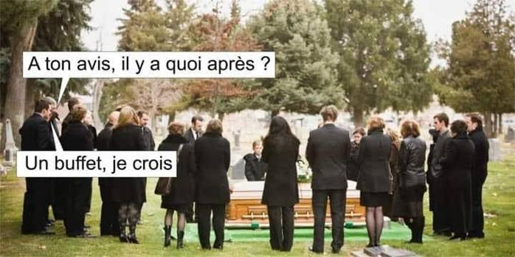

Petit poème
Par Benoist Magnat

Riez quand le cœur vous en dit.
Riez pour des conneries.
Riez de vous aussi.
Riez seul. Riez en bonne compagnie.
Riez de la vie aussi.
Riez parce que ça c'est encore permis.

La Gauche Cactus est éditée par
l’association « Le cactus Républicain »
Responsable de la publication : Jean-Luc Gonneau
Rédaction en chef : João Silveirinho
Éditorialistes : Sylvain Ethiré, Jacques-Robert Simon, Conception : Jean-Christophe Frachet, Jancry Humeurs : Mick et Paule, Grande Reportère : Florence Bray.
Adresse et abonnement : Le Cactus Républicain - J.L. Gonneau 31, rue de la Courneuve, Bat.B1 93300 Aubervilliers Courriel : redaction@la-gauche-cactus.fr

Les manuscrits, pédiscrits, buccoscrits, tapuscrits, électroscrits etc. reçus, publiés ou non, ne sont ni rendus ni échangés. On vous aura prévenus.

Consultez notre site
www.la-gauche-cactus.org

Des textes, des idées, tous les numéros de la Banquise et de la Gauche Cactus…et de l’humour en plus !

